Сведения о качестве реализации методической разработки- программы «Добрая дорога детства» («ДДД»)

- Достижение положительных результатов освоения обучающимися методической разработки – программы «ДДД»

Уровень обучающихся | Доля детей (%), показавших высокие и средние показатели достижения планируемых результатов (в динамике)
Уровень обучающихся | учебный год  2021-2022 | учебный год  2022-2023 | учебный год  2023-2024
Высокий | 31% | 33% | 35%
Средний | 69% | 67% | 65%
Низкий | 0% | 0% | 0%

- Достижения отряда ЮИД «ДДД» в республиканском конкурсе муниципального этапа «Безопасное колесо» - в номинации творческий конкурс «Вместе - за безопасность дорожного движения»

- 2021-2022 учебный год – 1 место
- 2022-2023 учебный год – 1 место
- 2023-2024 учебный год -1 место

- Достижения обучающихся отряда ЮИД «ДДД» в республиканском конкурсе муниципального этапа «Безопасное колесо»

- 2021-2022 учебный год – 3 место, Еликов Владислав

- Достижения обучающихся отряда ЮИД «ДДД» в республиканском конкурсе муниципального этапа «Лучший отряд ЮИД»

- 2021-2022 учебный год – 2 мест
- 2022-2023 учебный год – 2 место
- 2023-2024 учебный год - 2 место

- Достижения педагога отряда ЮИД «ДДД» в республиканском конкурсе муниципального этапа «Лучший руководитель отряда юных инспекторов движения»

- 2021-2022 учебный год – 2 место
- 2022-2023 учебный год – 2 место
- 2023-2024 учебный год - 2 место

- Достижения обучающихся в республиканском конкурсе «Дорога без опасности», «Безопасные дороги глазами ребенка»

- 2022-2023 учебный год – 2, 3, 1 место
- 2023-2024 учебный год – 3 место

- Достижения обучающихся во Всероссийском конкурсе «Безопасная дорога –детям» в номинации «Театральные постановки по ПДД»

- 2024-2025 учебный год- 1 место

- Достижения в районном семейном конкурсе «За безопасность всей семьей»

2023-2024 учебный год – 1, 2, 3 место

- Всероссийский творческий конкурс «Безопасность на дороге – мой стиль жизни» -свидетельство участника

- Республиканская интернет-олимпиада для обучающихся 5-7 классов 2022 уч.год, 2023 уч.год , 2024уч.год – участники

- Всероссийская онлайн-олимпиада «Безопасные дороги» для учащихся 1-9 классов 2022 уч.год, 2023 уч.год. 2024 уч.год -участники

Отряд юные инспектора движения «Добрая дорога детства» организовывает свою деятельность по основным направлениям:

Информационная деятельность
Отряд ЮИД «ДДД» осуществлял информационно – просветительскую работу среди учащихся школы, педагогов, ,детсада «Березка», родителей, населения следующими мероприятиями:
Выпуск стенгазет, листовок –памяток по БДД (для пешеходов, водителей, пассажиров, родителей); создание и оформление стенда по ПДД; БДД, ведение документации отряда –  патрульный журнал, паспорт отряда ЮИД; | 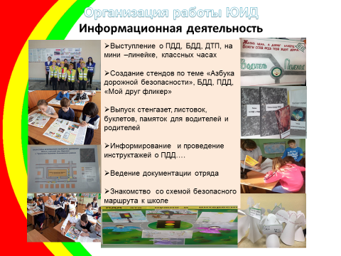

Пропагандистская деятельность
Членами отряда ЮИД была организована массово – разъяснительная работа по пропаганде правил безопасного поведения на дорогах: в школе, детском саду, среди родителей и педагогов, в СМИ.
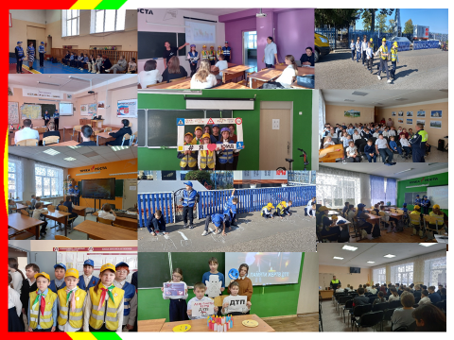 | 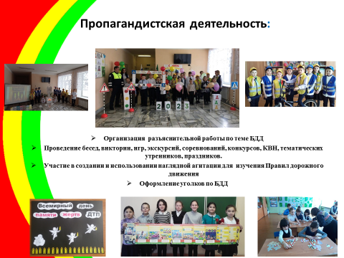
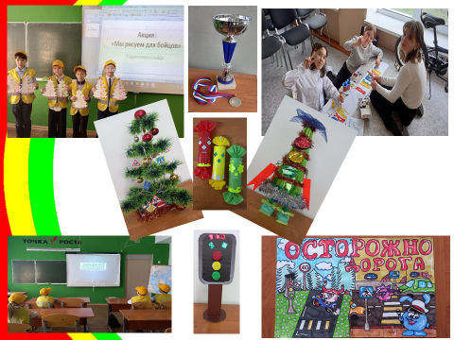 | 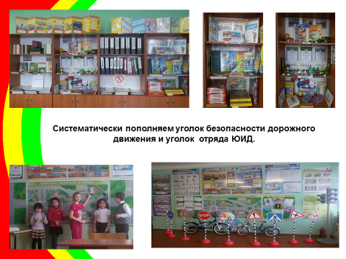
Шефская деятельность
Организовывали образовательную работу с детьми дошкольного
возраста и их родителями, проводили различные обучающие мероприятия, игры, конкурсы, беседы. Помогали добрыми делами вдовам ветеранов ВОВ, родителям участников СВО и участникам, людям пожилого возраста.
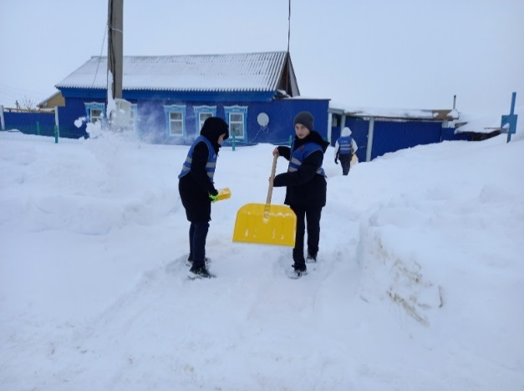 | 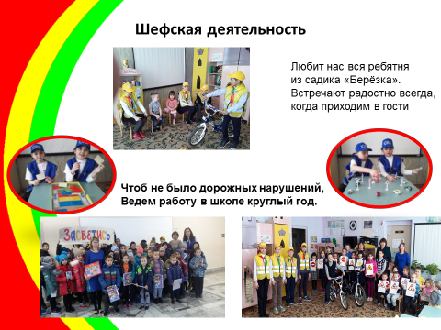
Патрульная деятельность
Патрульная деятельность отряда ЮИД проводится совместно с сотрудниками ГИБДД и заключается в следующем
патрулирование в местах массового передвижения детей и подростков через проезжую часть;  выпуск фотостенгазет и листовок по результатам патрулирования; | 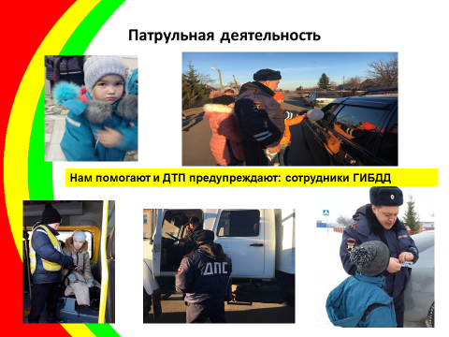
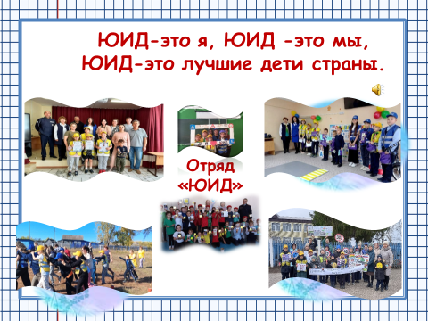 | 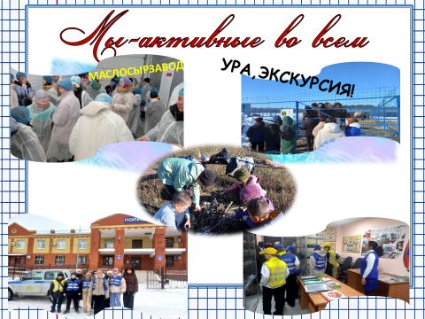
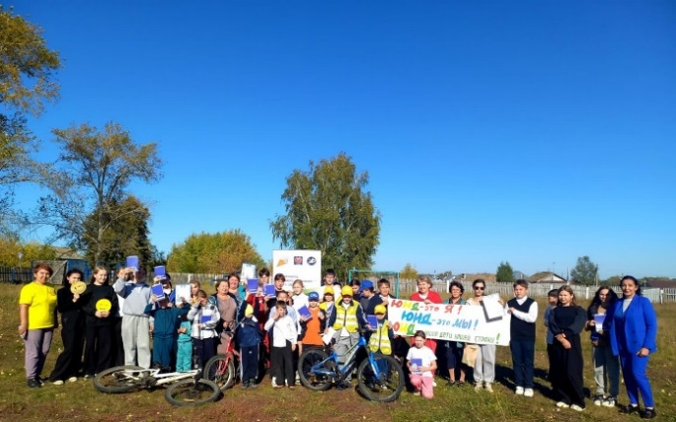 | 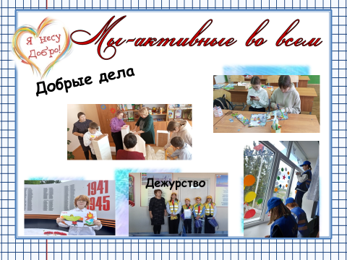
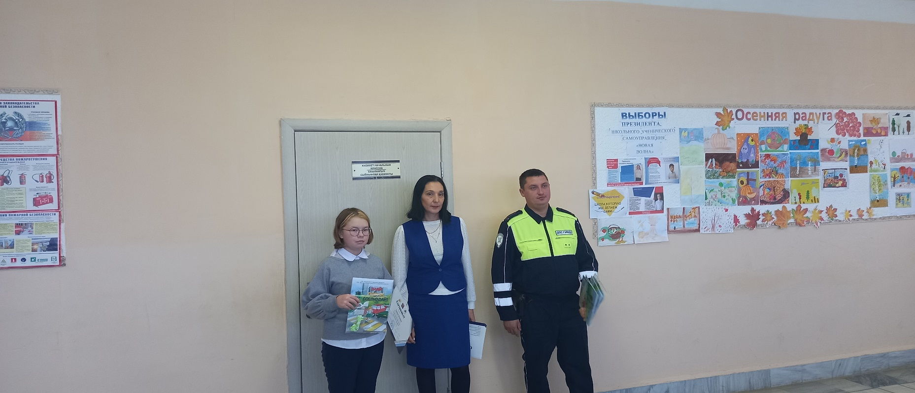 | 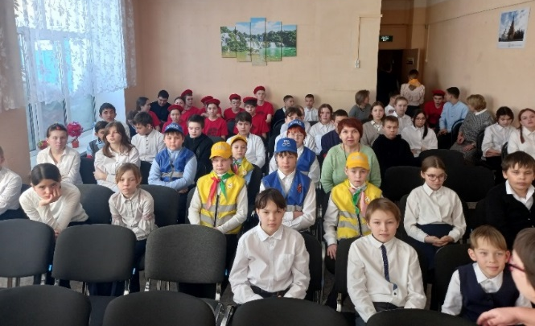

Ссылки: материалы, размещенные в сети интернет
1.https://infourok.ru/igra-puteshestvie-bezopasnoe-dorozhnoe-dvizhenie-glavnoe-dlya-detej-umenie-7793428.html
2.https://vk.com/doc255287482_681870501?2.hash=NwTb7iDmeKpwQSpnt1aQPlybZOljWKZY0qdY3yAyb1X&dl=IBQ13jSh3hW7QvZG2CEkYmDoyLOsM2ePnIMIuoiO8gc
3.https://vk.com/doc255287482_681870514?hash=Nlprhks4vJQFzCgEFc65PyT45t9gWYCDsEbSyKSJBjc&dl=G5KSWRu6DpcOKzTXRkoWxaK8q0uQiBKBTJtzI22NE5s
4.https://vk.com/id255287482?z=video255287482_456239019%2F05025e976086be73e6%2Fpl_post_255287482_210
5.https://edu.tatar.ru/alkeevo/kchuzangaevo/sch/read-news/3820888
alki-rt.ru›news/tema-dnya/v-chuvashsko-…
alkeevskiy.tatarstan.ru›index.htm/news/646562.htm
edu.tatar.ru›alkeevo/ch-burnaevo/sch/read-news/…
dzen.ru›b/ZTewW-Z98G-UWK5s
alki-rt.ru›news/novosti/na-baze-niznealkeevskoi-…
sakla.ru›posts/46360-v-al-keevskom-rayone-…
edu.tatar.ru›alkeevo/ch-burnaevo/sch/read-news/…
VK Видео

